WORKSHEETS (LEMBAR KERJA)
Mata Kuliah | : | Anatomi
Materi | : | Musculoskeletal
NIM/Nama Mahasiswa | : | 2110101027/ PUTRI WAHYUNING PANGESTI

No | Keterangan |  | Pembahasan
1 | Sebutkan struktur otot rangka | : | Makroskopik : kepala, leher.  Mikroskopik : JARINGAN OTOT MENYUSUN 40 -50 % BERAT TOTAL TUBUH MANUSIA DAN TERSUSUN ATAS SERABUT-SERABUT OTOT
2 | Jelaskan  - Axial musculature :  - melekat pada rangkka aksial  - memposisikan kepala, tulang belakang.  - menggerakkan tulang iga  - mencakup 60% otot rangka tubuh.  Axial musculature ( Rangka Aksial) adalah sistem rangka yang disusun oleh tulang aksial atau tulang yang menyusun sumbu utama tubuh manusia. axial musculature ( rangka aksial) terdiri dari Tulang tengkorak, Tulang belakang ( vertebrae ) , Tulang dada ( sternum) dan rusuk ( costae ).  - Appendicular musculature :  – menstabilkan atau menggerakkan komponen rangka appendikular  – mencakup 40% otot rangka tubuh .  Appendicular musculature ( Rangka apendikular ) adalah sistem rangka yang tersusun atas tulang apendikular atau tulang yang menyusun organ gerak. Rangka apendikular terdiri dari Tulang apendikular atas terdiri dari Gelang bahu (pectoral girdle) dan tulang tangan dan Tulang apendikular bawah terdiri dari gelang panggul (pelvic girdle) dan tulang kaki.
3 | Sebutkan ciri ciri otot berikut  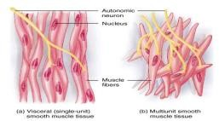 | : | ciri otot polos yang perlu anda ketahui:  - Bekerja secara tidak sadar  - Tidak memiliki pola lurik  - Berinti tunggal  - Tidak bercabang  - Bersifat elastis  - Memiliki tebal sekitar empat hingga lima mikrometer  - Memiliki panjang sekitar 20 hingga 300 mikrometer  - Terdapat di otot pembuluh darah dan organ dalam  - Memiliki filament aktin yang terlihat sebagai garis merah di bawah mikroskop  - Berbentuk gelendong atau spindel dengan bagian tengah yang menggelembung (terdapat nukleus) dan ujung yang meruncing.
4 | 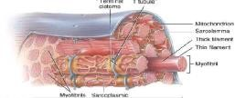 | : | Ciri-ciri otot lurik:  - Berbentuk silindris, memanjang  - Terlihat adanya garis-garis melintang yang tersusun dari daerah gelap dan terang secara selang-seling  - Memiliki banyak inti sel  - Bekerja di bawah kesadaran, artinya otot lurik akan bekerja jika diperintah oleh otak. Oleh karena itu otot lurik disebut otot sadar.  - Otot lurik terletak di paha, betis, dan dada.
5 | 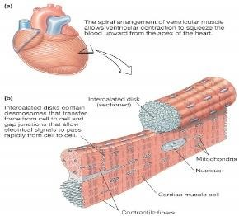 | : | Ciri-ciri otot jantung:  - Sel otot jantung berbentuk serabut lurik yang bercabang-cabang.  - Sel mempunyai satu atau banyak inti sel dan terletak di tengah serabut.  - Otot bekerja di luar kesadaran alias tidak diperintah otak, tapi dipengaruhi oleh persediaan oksigen yang cukup.
6 | Jelaskan fungsi otot :  - menghasilkan gerakan rangka.  - mempertahankan sikap & posisi tubuh.  - menyokong jaringan lunak.  - menunjukkan pintu masuk dan keluar saluran dalam system tubuh.  - mempertahankan system tubuh ; kontraksi otot ; energi : panas.  - Melakukan gerakan tubuh  Fungsi utama dari sistem otot di tubuh adalah untuk melakukan gerakan. Ketika Anda ingin melakukan gerakan, otak akan mengirimkan sinyal ke otot untuk berkontraksi sedemikian rupa dan menghasilkan gerakan yang Anda inginkan.  - Menjaga keseimbangan tubuh  Ada otot yang disebut dengan otot inti, yaitu pada punggung, perut, dan panggul. Semakin kuat otot-otot inti ini, tubuh akan semakin stabil, sehingga mampu menjaga keseimbangan.  - Mengatur postur  Otot juga berfungsi dalam mengatur postur tubuh. Kekuatan otot pada bahu, punggung, pinggul dan lutut menentukan postur tubuh Anda. Jadi, kelemahan atau keluhan tertentu pada otot-otot ini akan memengaruhi postur tubuh.  Sebaliknya, jika postur tubuh tidak dijaga baik, akan membuat otot semakin lemah dan sendi terasa nyeri, misalnya kebiasaan posisi duduk atau berjalan membungkuk.  - Membantu proses melahirkan  Pada saat Anda hamil, otot-otot polos yang ada di rahim bekerja menopang rahim yang terus membesar seiring bertambahnya berat janin. Ketika tiba saatnya melahirkan, otot polos ini akan berkontraksi dan mendorong bayi menuju jalan lahir.  - Menggerakkan sistem pencernaan dan pembuangan  Setelah masuk ke dalam tubuh, makanan dan air akan melewati sistem pencernaan, mulai dari kerongkongan hingga usus besar, sampai dibuang keluar sebagai tinja. Proses berjalannya makanan bisa terjadi berkat otot polos pada setiap bagian dari sistem pencernaan.Begitu juga dengan urine. Mulai dari ginjal hingga ke kandung kemih dan dikeluarkan, urine bergerak dengan bantuan otot polos pada sistem kemih. Ketika ingin buang air kecil pun, tanpa Anda sadari kandung kemih Anda juga sedang berkontraksi untuk mengeluarkan urine.  - Pernapasan  Ketika Anda bernapas, ada sistem otot yang bekerja. Diafragma adalah otot yang digunakan untuk pernapasan. Ketika bernapas sehari-hari, otot diafragma bekerja sendiri. Ketika Anda sedang bernapas yang lebih berat, misalnya ketika berlari, otot diafragma memerlukan bantuan dari otot tubuh lain, seperti otot punggung, otot perut, atau otot leher.  - Penglihatan  Anda mungkin saja tidak menyadari bahwa ada rangkaian otot yang berada di mata. Otot polos inilah yang membuat Anda dapat menggerakkan mata seperti berkedip dan membuat Anda mampu menyesuaikan jarak pandang serta menggerakkan bola mata ke segala arah. Jika ada kerusakan pada otot-otot ini, Anda pun dapat mengalami gangguan penglihatan.
7 | Jelaskan otot antagonis dan contohnya : Otot antagonis adalah otot yang bekerja bertentangan satu sama lain. Sebagai contoh, seseorang menggunakan set otot tertentu untuk membuka tangannya dan melebarkan jari-jarinya lebar.

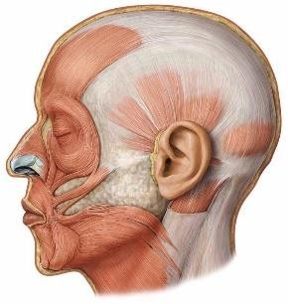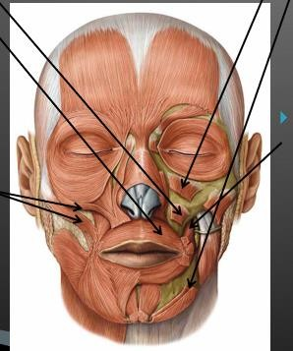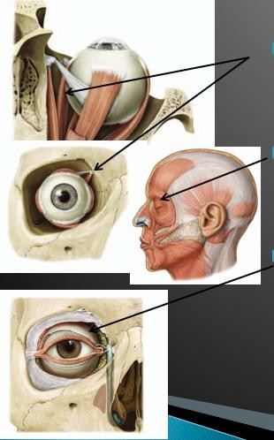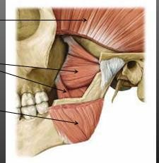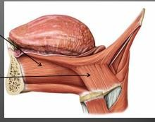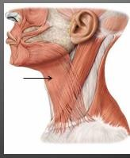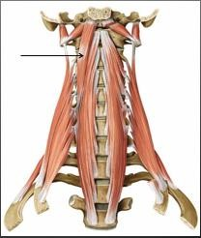No Keterangan Pembahasan

Jelaskan otot sinergis dan contohnya : dua otot atau lebih yang bekerja sama dengan tujuan yang
sama. Contoh : otot – otot antara tulang rusuk yang bekerjasama saat kita menarik nafas, atau otot
prenator
1.M.occipitofrontalis venter frontalis 6.M.levator anguli oris 9.M.levator labii superior
10.M.depresor labii inferior
8
Otot ^{7.M.orbicularis oris}
waj ah
2.M.occipito frontalis venter occipitalis
11.M.bucinator
8.M.zygomaticus

3.M.obliqus oculi 12.M.temporalis
15.M.masseter
14.M.pteregoideus
13.M.pteregoideus
5.M.levator palpebra superior
4.M.orbicularis oculi

16.M.genioglossus

17.M.styloglossus

9 Otot leher
3.M.longus capitis

2.M.sternocleidomasto
1.M.platisma

No | Keterangan |  | Pembahasan
10 | Otot bahu  2.M.sub skapularis  1.M.deltoideus  3.M.supraspinatus  4.M.infraspinatus  5.M.teres minor  6.M.teres mayor
Otot dada
1.M.pectoralis mayor
2.M.pectoralis minor
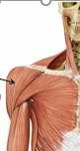
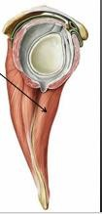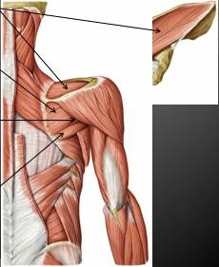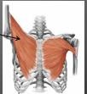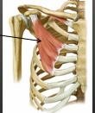

No | Keterangan |  | Pembahasan
4.M.subclavius
3.M.seratus anterior

5.Caput longum 8.caput longum
6.caput breve 9.caput mediale
10.caput laterale

7.M.brachialis
11.M.anconeus

14.M.exstensor carpi ulnaris
12.M.exstensor carpi radialis longus
15.M.exstensor policis longus
13.M.exstensor carpi radialis brevis

16.M.exstensor digiti minini
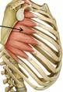
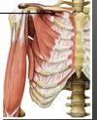
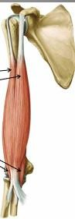
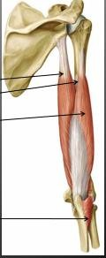
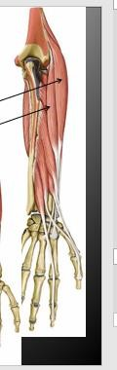
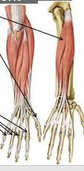

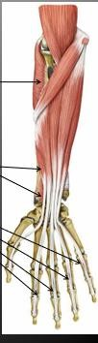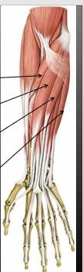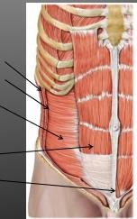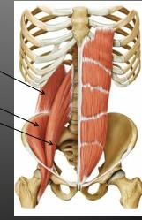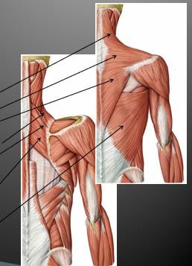No Keterangan Pembahasan

21.M.pronator teres
17.M.supinator
22.M.flexsor carpi radialis
18.M.flexsor digitorum supervicialis

23.M.palmaris longus
19.M.pronator quadratus
24.M.flexsor carpi ulnaris

20.M.fexsor policis longus

Regio abdomen

1.M. obliquus exsternus abdominis

6. M.qudratus lumborum

2.M. obliqus internus abdominis.
7. M. iliacus
3. M. transversus abdominis
4. M. rectus abdominis 8.M.psoas mayor
5. M. pyramidalis

9.Pars transversa
10.pars ascendens

15.M.latissimus dorci
11.pars descendens

12.M.levator secapulai
13.M.rhomboideus minor

14.M. rhomboideus mayor.

No | Keterangan |  | Pembahasan
Regio glutealis

- M. gluteus maximus

- M. gluteus medius

- M. gluteus minimus
Ektermitas inferior

1.M. rectus femoris

2. M. vastus intermedius 5. caput longum
3. M. vastus medialis 6. caput breve
7. M. sartorius
4.M. vastus lateralis
8. M. semi membraneus
